Troppa cacca quel T-rex
di Dino Ticli
Edizioni Il ciliegio
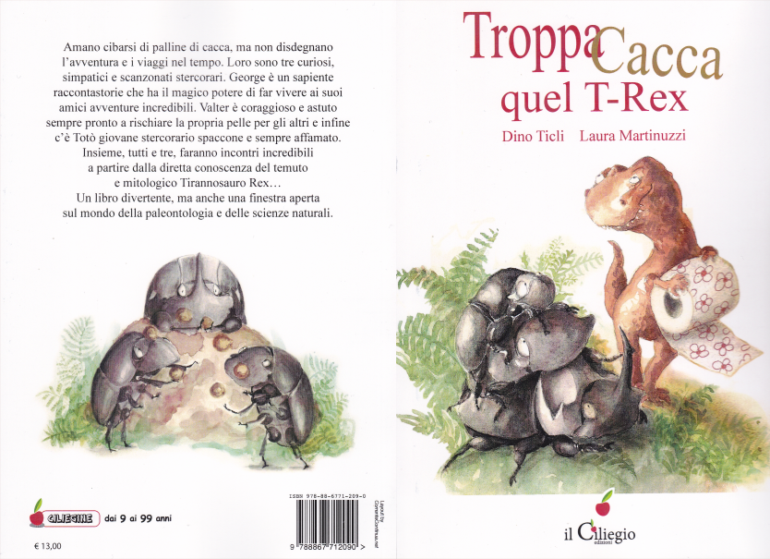

George, Valter e Totò sono tre stercorari che amano le palline di cacca di cui si nutrono, ma che non disdegnano le avventure e i viaggi nel tempo. Grazie alle doti di coinvolgente narratore e quasi magiche di George, i tre giovani e temerari insetti, si ritroveranno a vivere fantastiche storie in compagnia di uomini e animali ormai scomparsi.
Nel corso delle loro avventure, assaggeranno la cacca del più grande e terribile predatore terrestre di tutti i tempi: Il Tirannosaurus rex; assisteranno alla nascita del gioco del calcio, conosceranno l’antico Egitto e rischieranno la pelle un sacco di volte. Ma il coraggio, l’astuzia e una buona dose di fortuna li faranno sempre tornare a casa sani e salvi, pronti per iniziare daccapo nuove e più avvincenti avventure.
Età: 8-11 anni

